Välkommen vårt möte
den 28 april kl. 14:00. Platsen är
PB-huset Vallgatan 29.
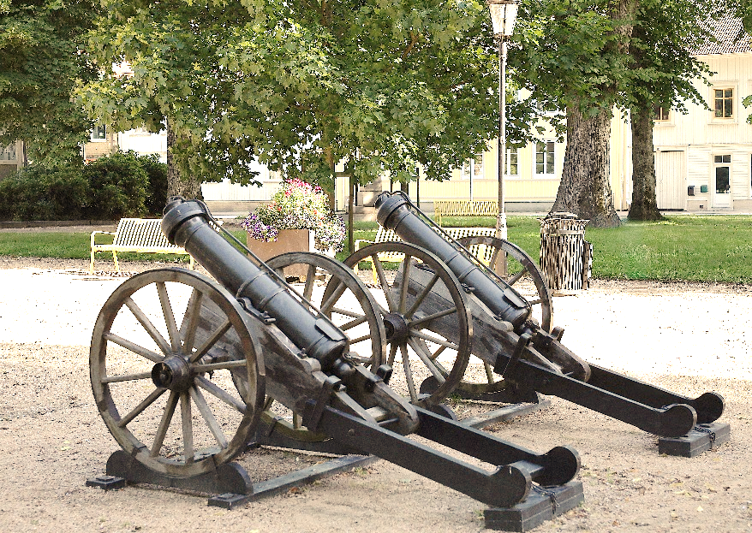
Medlemmar från Vänersborgs Släktforskare presenterar nyutgåva av boken ”Staden jag minns”. Polisen berättar bl.a. om ingripande i Vänersborg Musikinslag planeras.

Medlemskap i förening kan beviljas den som har rätt att uppbära pension av något slag och den som är gift eller sambo med medlem.
Välkomna!

